Commande d’interrupteurs statiques

Obtention d’une grandeur alternative sinusoïdale à partir d’une source continue

Fonctions de connexion

Mots clés :
- Électronique de puissance
- Onduleurs
- Commande d’interrupteurs statiques
- Fonctions de connexion ou de commutation
- Modulation de largeur d’impulsion (MLI)
- Pulse width modulation (PWM)

Sommaire :

  - Présentation
  - Préambule
  - Relations générales
  - Application au cas sinusoïdal
  - Représentation vectorielle
  - Application au triphasé
  - Exercice
  - Corrigé
  - Compléments

Présentation :

Un onduleur est un convertisseur statique permettant, à partir d’une source continue (tension ou courant), d’obtenir une grandeur (courant ou tension) alternative qu’on désire la plus sinusoïdale possible.
Le schéma général d’un tel convertisseur est donné ci-dessous, l’échange d’énergie se faisant entre une source de tension et une source de courant (dans un sens ou dans l’autre):
K₁₁
V₁₁
i₁₁
K₁₂
V₁₂
i₁₂
C1
K₂₁
V₂₁
i₂₁
K₂₂
V₂₂
i₂₂
C2
u
I
Le convertisseur est constitué de 2 cellules de commutation C1 et C2 composées chacune de 2 interrupteurs fonctionnant périodiquement tous les Te.
C’est en jouant sur les temps d’ouverture et de fermeture des interrupteurs K_{ci} (i ^{ième} interrupteur de la cellule n : c) qu’on obtient, en moyenne, la variation temporelle désirée de la grandeur de sortie (u dans ce cas).

Préambule :

On considère l’échelle de temps divisée en intervalles d’une durée Te constante et f une fonction du temps définie dans chaque intervalle de la forme kTe et valant 1 une fraction α de kTe, et 0 jusqu’à l’intervalle suivant, la valeur de α variant d’un intervalle à l’autre :
α = α(kTe)

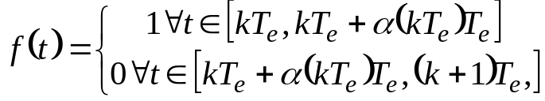

avec : 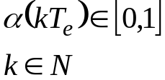
Cette fonction, définissant les durées d’ouverture et de fermeture d’un interrupteur est appelée fonction de connexion ou de commutation
kTe
(k+1)Te
(k-1)Te
α(kTe).Te
1
f(t)
On associe à f la fonction φ définie sur l’intervalle [(k-1)T_{e},kT_{e}] par :

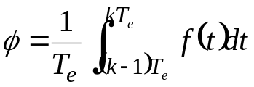

autrement dit, φ) est égale à la valeur moyenne de f sur la période précédant l’instant kTe.
On a :
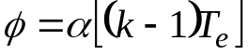 et que, en conséquence :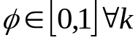

Exemple :

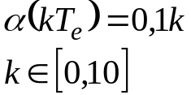

1
f(t), φ
Te
2Te
3Te
0,2
0,4
0,6

Relations générales :

On appelle fonction de connexion associée à l’interrupteur K_{ci}, la fonction du temps
f_{ci} valant soit 0 soit 1 (0 interrupteur ouvert, 1 interrupteur fermé).

la commande des interrupteurs d’une même cellule étant complémentaire, la tension v_{ci} vaut 0 lorsque f_{ci} = 1, et E lorsque l’interrupteur complémentaire est fermé.
D’autre part, le courant traversant un interrupteur est égal au courant I lorsque celui-ci est fermé, 0 sinon
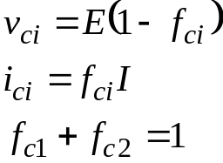
toutes les grandeurs sont des grandeurs instantanées

On a de plus les relations du circuit :
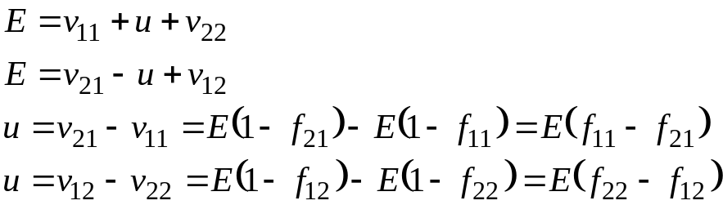

Et, dans le cas particulier du monophasé, on a :
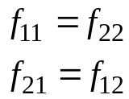

d’où :
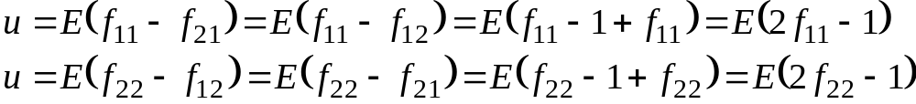

soit, en valeur moyenne sur une période Te :

relation qui généralise la relation usuelle (à rapport cyclique constant):
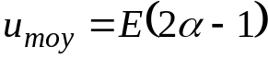

Application au cas sinusoïdal :

Supposons maintenant, qu’on veuille que la valeur moyenne de u évolue « lentement » au cours du temps selon une fonction sinusoïdale, le terme « lentement » signifiant que la période T=2π/ω de cette sinusoïde sera très grande devant Te :
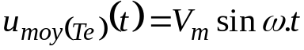
en remplaçant on trouve alors pour la valeur moyenne de la fonction de commutation (cellule 1 par exemple):
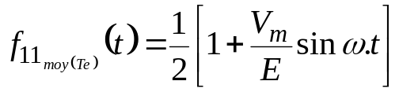
Comme f₁₁ est inférieure à 1 :
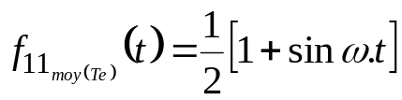
De la même façon, on trouve pour le deuxième interrupteur :

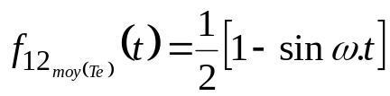
1/2
T
f_{c1}moy(t)
f_{c2}moy(t)
1
On obtient ainsi une tension moyenne sinusoïdale en sortie de l’onduleur de valeur efficace :
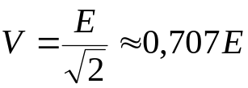
note :
il faut bien sûr veiller à ce que les 2 interrupteurs d’une même cellule ne soient pas fermés simultanément, et tenir compte du fait qu’ils peuvent être encore conducteurs après une commande d’ouverture (temps t_{off}, introduction d’un temps mort).
Il est également possible de faire varier l’amplitude de la tension de sortie en imposant des fonctions de connexion de la forme :
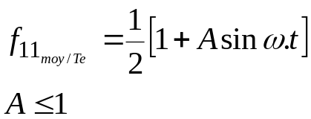
La tension efficace de sortie vaut alors :
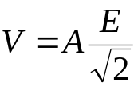

les f_{cimoy} ne sont autres que les fonctions Φ définies en préliminaire et les fonctions f permettant de remonter aux fonctions de connexion sont les fonctions échantillonnées de f_{cimoy}(t) tous les Te :
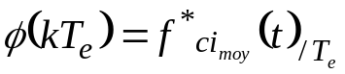
en clair, la durée relative de fermeture d’un interrupteur dans l’intervalle [(k-1)Te, kTe] est égale à la valeur de la fonction f_{cimoy}(kTe). Par exemple, si f_{cimoy}(kTe)=0,7, la durée relative de fermeture de l’interrupteur sera de 70% :

1
t
t + Te
0,7
0,7Te
0,4
t + 2Te
0,4Te
fci_{moy}(t)
1Logique
- Les variations de fci_{moy}(t) entre les instants t et t+Te sont perdues, les instants d’échantillonnage sont repérés par les flèches bleues.

- Une modification de fci_{moy}(t) (élaborée par le système de commande) sera prise en compte au plus tôt immédiatement, et au plus tard à Te (plus tard ), tous les événements étant équiprobables, il apparaît un retard moyen de Te/2 (ce qui va se traduire par un déphasage du fondamental de la tension alternative)

- Les commutations peuvent débuter à n’importe quel moment de la période Te, la seule contrainte étant que leur durée corresponde à la valeur moyenne f_{cimoy} (voir exercice)

- La fréquence maximale de fci_{moy}(t) doit respecter le théorème de Shannon (ce qui n’est pas le cas de la figure ci-dessus):
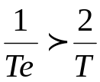

Représentation vectorielle :
On peut représenter chaque fonction de connexion comme étant la ½ somme d’un vecteur unité de direction fixe et d’un vecteur de même module tournant à la vitesse +/-ω.
On obtient simplement la tension de sortie u_{moy/Te} /E en faisant la différence des vecteurs associés à f_{11moy/Te} et f_{21moy/Te} :
1
+ωt
−ωt
f_{11moy/Te}=1/2(1+sinωt)
f_{21moy/Te}=1/2(1-sinωt)
u_{moy/Te} /E = f_{11moy/Te}- f_{21moy/Te}

½ fixe
le vecteur u_{moy}/_{Te} dont on a rapporté la norme à E est fixe et son amplitude est modulée sinusoïdalement, le maximum étant atteint pour ωt=π/2.

Cas triphasé :
U₃₁
K₁₁
V₁₁
i₁₁
K₁₂
V₁₂
i₁₂
C1
K₂₁
V₂₁
i₁₁
K₂₂
V₂₂
i₂₂
C2
U₁₂
K₃₁
V₃₁
I₃₁
K₃₂
V₃₂
I₃₂
C3
U₂₃
E
On retrouve 3 fois le schéma monophasé avec les tensions u₁₂, u₂₃ et u₃₁ jouant le rôle de u.
Avec les mêmes raisonnements, on a les tensions instantanées entre phases:

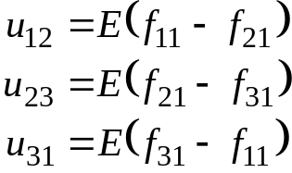
qui s’écrivent sous forme matricielle :

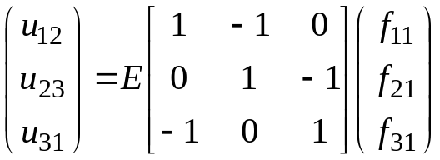

Le déterminant de la matrice étant nul, il n’est pas possible d’écrire de façon univoque les f_{ci} en fonction des 3 tensions triphasées désirées et il faut donc choisir les valeurs moyennes sur Te des f_{ci} telles que les valeurs moyennes sur Te des u_{ij} forment un système triphasé équilibré.

En s’inspirant du cas monophasé, on peut choisir :

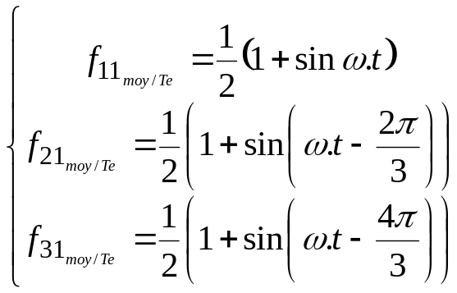

D’autres solutions sont possibles, les contraintes à observer, outre celles imposées par les équations liant les u_{ij} aux f_{ci}, sont que les f_{ci} doivent être comprises entre 0 et 1
(par exemple toutes les fonctions de la forme : 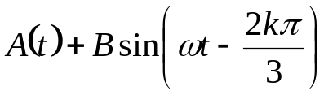conviennent pour peu que leur amplitude reste comprise entre 0 et 1)

Le système donne :

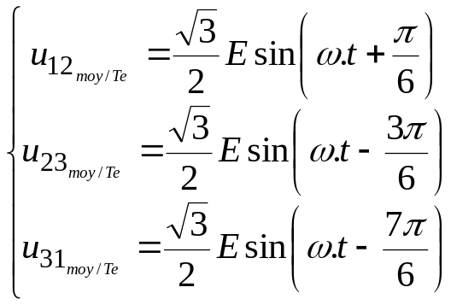

Les u_{ijmoy} forment bien un système triphasé équilibré de valeur efficace : 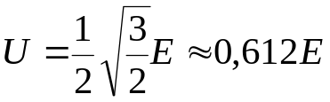

Exercice :
On considère dans un premier temps que l’interrupteur K₁₁ se ferme en premier au début de la période Te et ensuite K₂₁ .
- Tracer sur des chronogrammes les intervalles de conduction des interrupteurs K₁₁ et K₂₁ pour une tension de sortie V à f = 50Hz avec Fe=1/Te=250Hz (on pose N = fe/f)
- En déduire le graphe de la tension instantanée V(t) et celui de V_{moy/Te}(t)
- Déterminer le contenu harmonique de V(t) (les coefficients en cosinus et sinus de la série de Fourier)

La durée de fermeture de K₁₁ est maintenant centrée sur Te/2 pendant la première période Te, puis, pendant la seconde période c’est celle de K₂₁ et ainsi de suite en alternant pendant les N périodes.
  - Mêmes questions que précédemment

Dans les deux cas, déterminer le déphasage du fondamental par rapport à l’instant 0 de la commande et le taux de distorsion THD₃₀ pour les 30 premiers harmoniques.

Quel est le mode de commande le plus satisfaisant ?

Corrigé :
Les coefficients complexes de la série de Fourier sont donnés par :
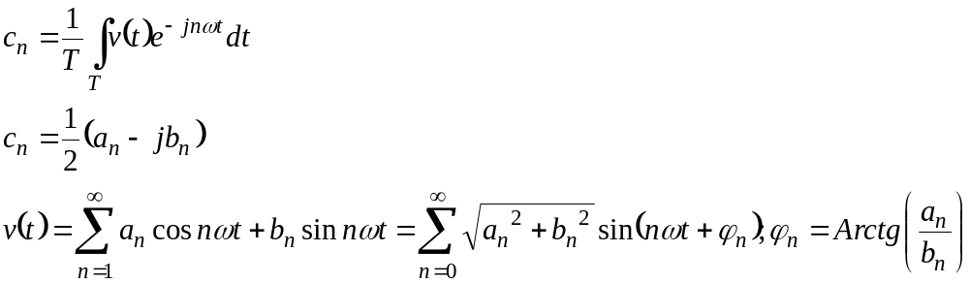
la valeur instantanée de v(t) est donnée par :
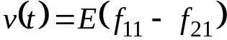 où f₁₁ et f₂₁ valent 1 ou 0 selon l’instant kTe.

Premiers cas, commutations non symétriques par rapport à Te/2 :
f₁₁
f₂₁
kTe
(k+1)Te
t
1
α(kTe)
k | f₁₁ | f₂₁
0 | 0,5 | 0,5
1 | 0,976 | 0,0245
2 | 0,794 | 0,206
3 | 0,206 | 0,794
4 | 0,0245 | 0,976
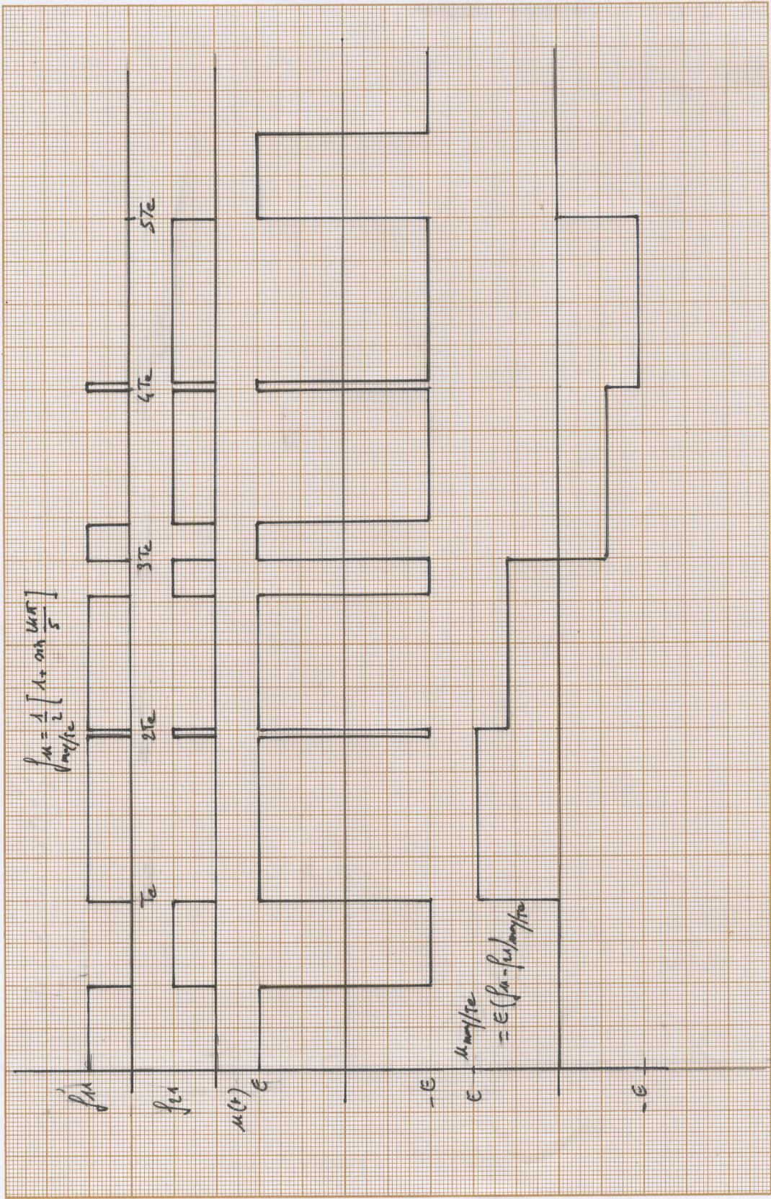
Contenu harmonique de v/E :

Sur une période Te on a :
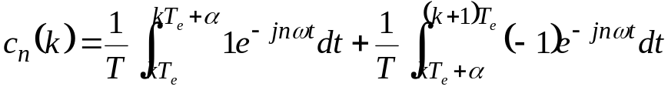
et :
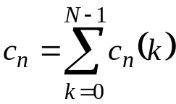
on trouve :
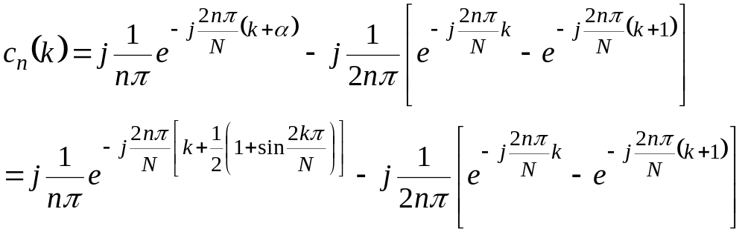

L’utilisation d’un tableur permettant le calcul complexe évite d’avoir à se lancer dans des calculs fastidieux ; on donne les résultats ci-dessous contenu harmonique et tension v(t) reconstituée à partir de la somme de ses composantes harmoniques.

On observe que tous les rangs sont présents avec des valeurs importantes pour 4 et 5, la présence de l’harmonique 5 étant surtout due au découpage Te=T/5

Le taux de distorsion atteint 103% (à comparer avec un signal carré THD₃₀=46,6%
Le procédé est donc sans intérêt (autre que pédagogique) dans ce cas avec une valeur aussi faible de N.

On trouve pour a₁ -0.558505465et b₁ 0,768716825, le déphasage du fondamental vaut :
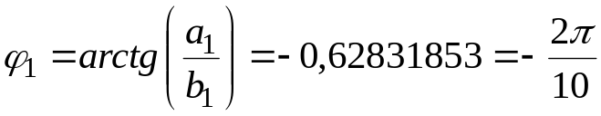 soit l’angle correspondant à Te/2

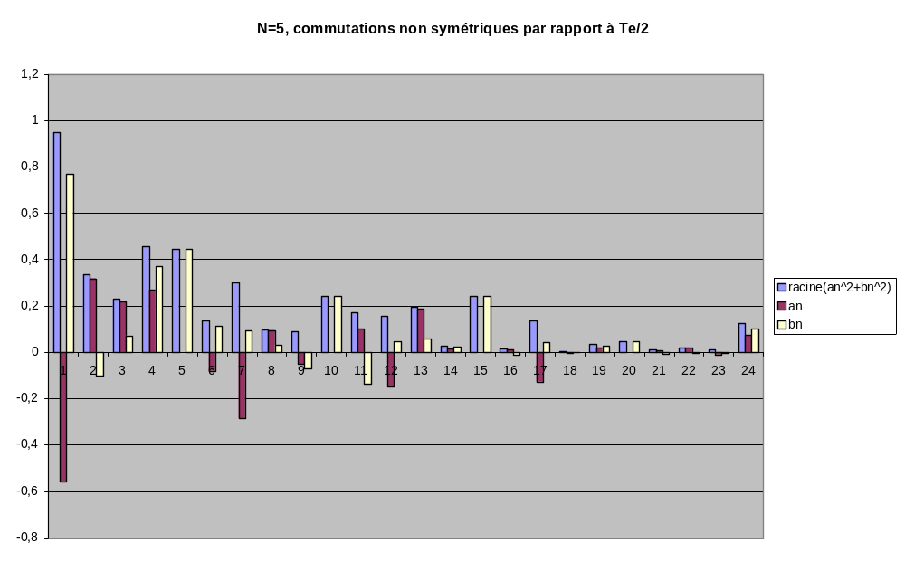

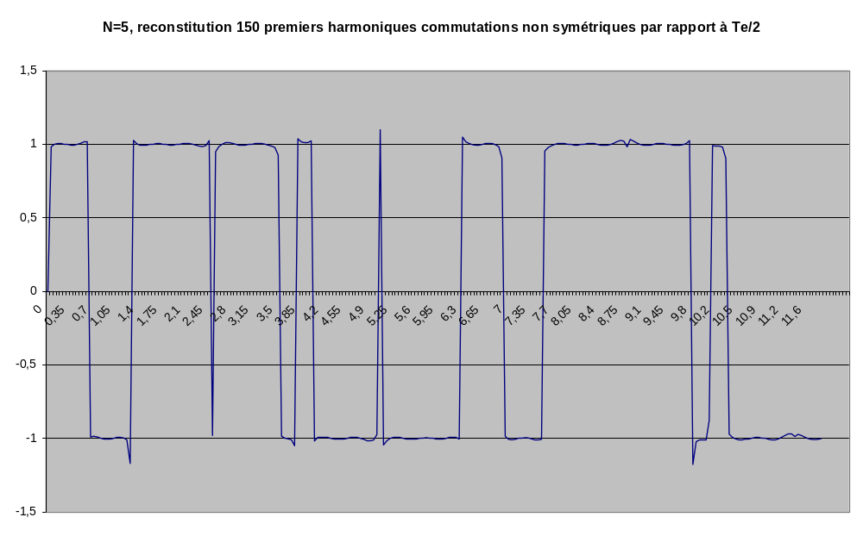
Deuxième cas : commutations symétriques par rapport à Te/2 :

f₁₁
f₂₁
kTe
(k+1)Te
t
1
α((k+1)Te))/2
(2k+1)Te/2
α(kTe)
(k+2)Te
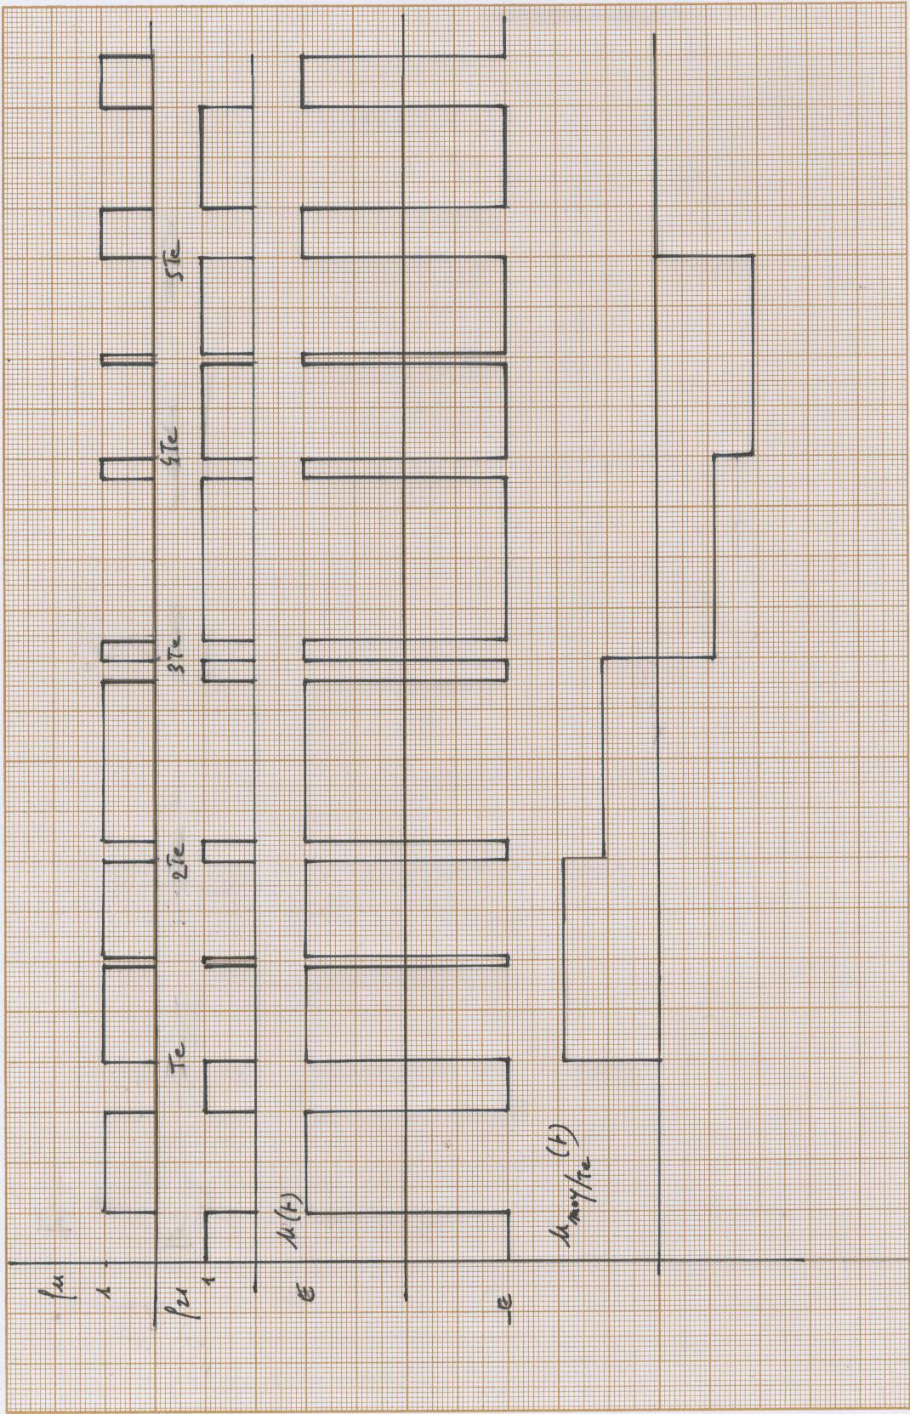
Contenu harmonique de v/E :

Il faut distinguer k pair et k impair :

On trouve :

- K pair

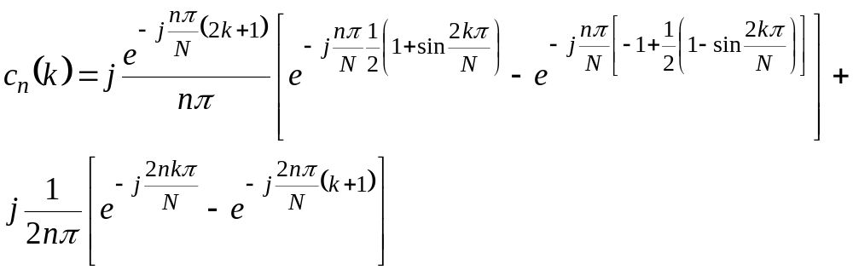

- K impair

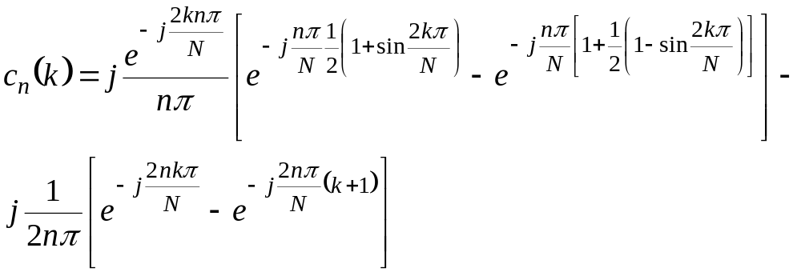

On observe par rapport au cas précédent une importante atténuation de l’harmonique 2, les rangs 4 et 5 restant toutefois inchangés à respectivement 42,7% et 26,8%

Le taux de distorsion présente une petite amélioration avec 100%( !!!)

On trouve pour a₁ -0.5432131et b₁ 0,78043056, le déphasage du fondamental est lui aussi légèrement diminué :
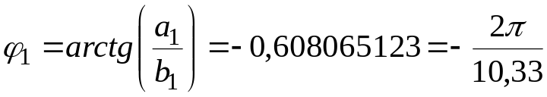

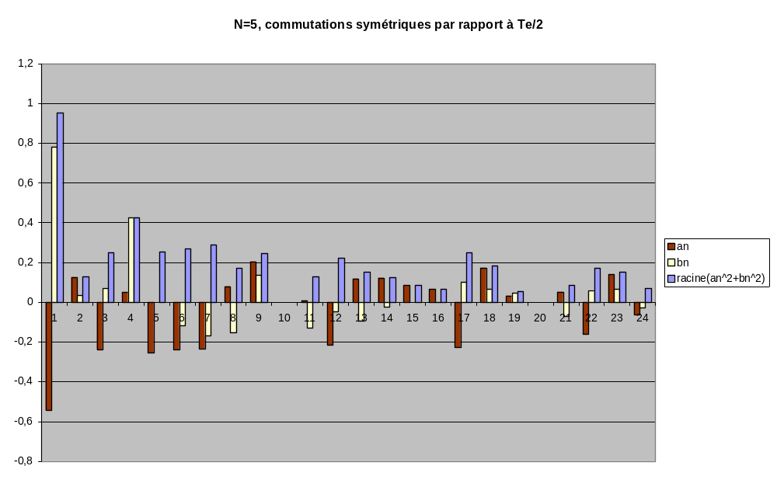
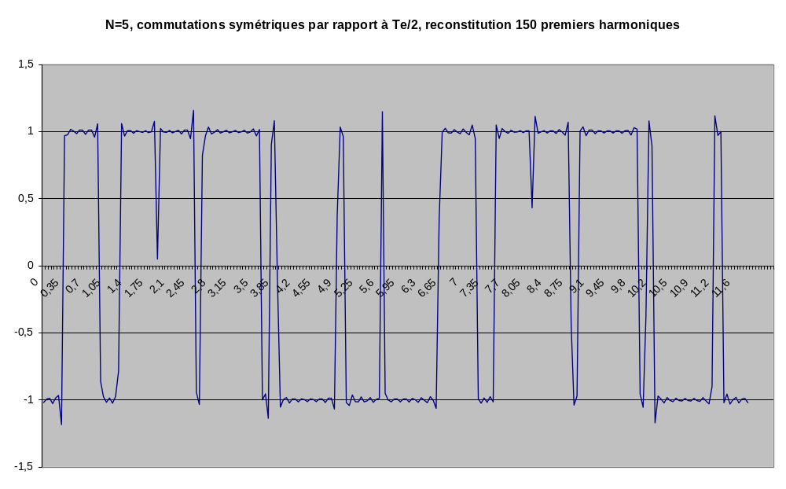

Compléments :

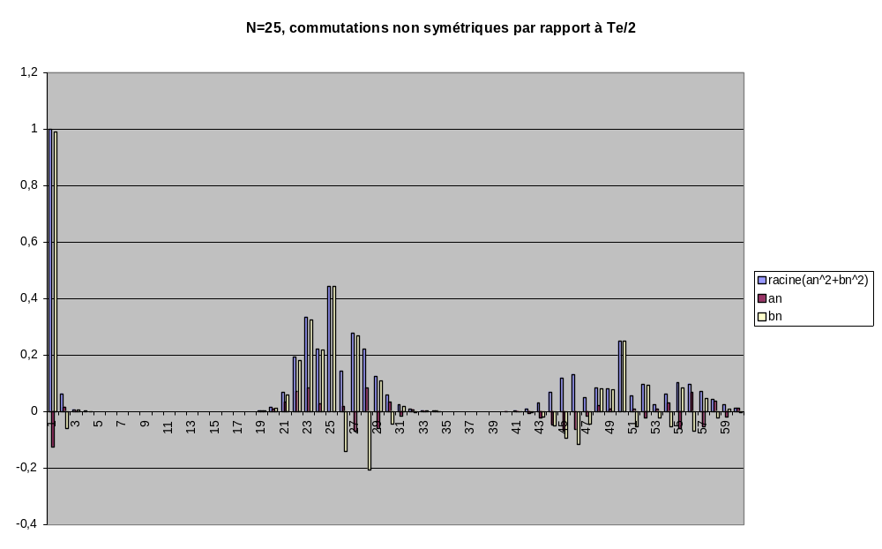

Taux de distorsion pour les 60 premiers harmoniques :

THD₆₀=85,37%
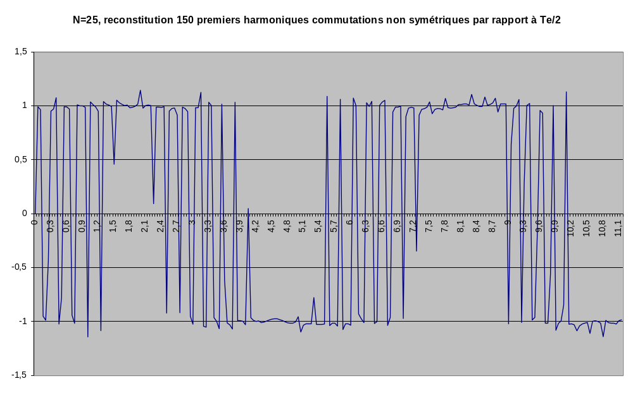
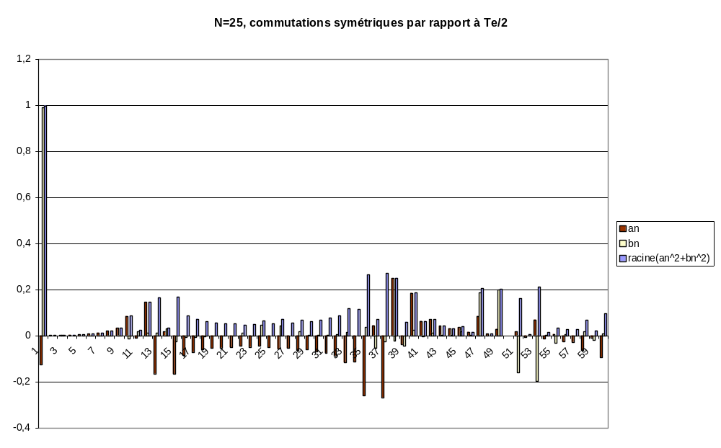
THD₆₀=78,72%
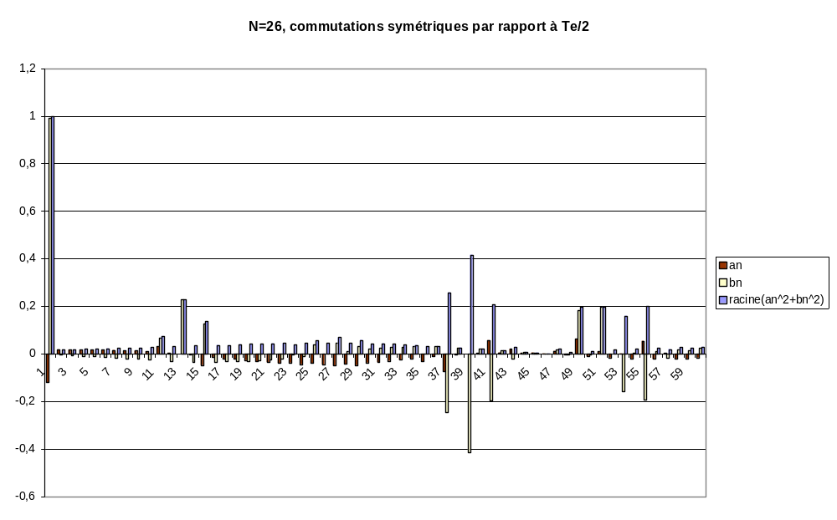
THD₆₀=74,6%

on peut tirer de ces graphiques les conclusions suivantes :

Commutations non symétriques:

Le contenu harmonique se trouve groupé autour du rang N qui présente une amplitude importante (>40%) puis autour de 2N avec une amplitude max encore supérieure à 20% etc….

Commutations symétriques :

Le contenu harmonique se trouve groupé autour du rang N/2 qui présente une amplitude plus modérée (environ 20%) puis aux environs de 2N/3 on trouve des harmoniques d’amplitude supérieure (de 23 à 40% selon le cas)

Avec N impair ce regroupement est plus large (diffus) qu’avec N pair pour lequel la concentration des harmoniques est plus importante autour de N/2 avec comme inconvénients une amplitude de 23% pour le rang N/2 (au lieu de 18% N impair) et une proximité plus grande du fondamental.

En termes de taux de distorsion, on ne fait guère mieux que pour un signal carré.
Cependant, l’énorme avantage réside dans l’absence quasi-totale des harmoniques « proches » (de rang 3, 5, 7...,13) responsables de contraintes supplémentaires dans l’alimentation des machines électriques.


